7 класс

Вариант 1
1. Какие из представленных терминов относятся к балету? Выберите все правильные варианты ответов.
А) Речитатив Б) Ариозо В) Вариации Г) Па-де-де
2. Как называется поэма А.С. Пушкина и опера М.И. Глинки?
А) «Руслан и Людмила» Б) «Пиковая дама» В) «Князь Игорь»» Г) «Садко»
3. Определите по репродукциям, в каком храме может звучать органная музыка?
А)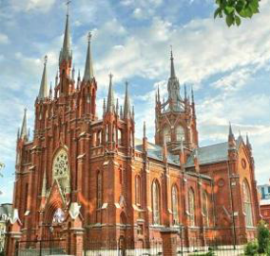 | Б)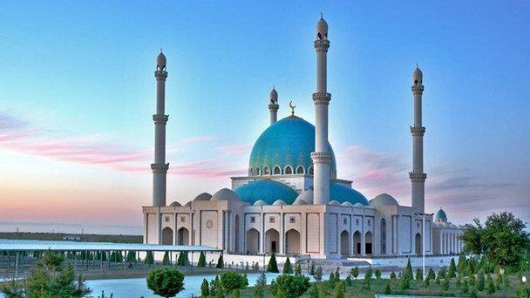 | В)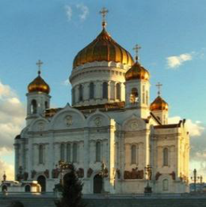 | Г)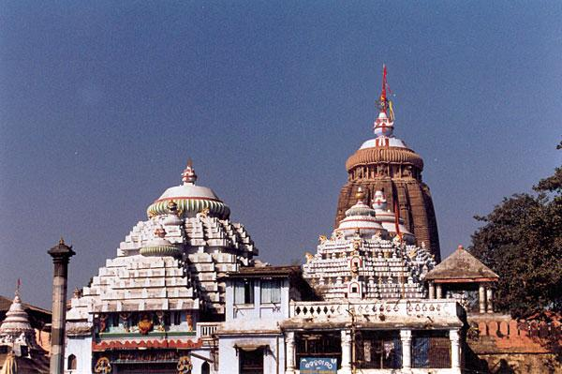
4. Что не является составной частью оперы?
А) Увертюра Б) Ария В) Речитатив Г) Вариации Д) Хор Е) Дуэт Ж) Ансамбль
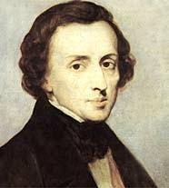 | 5. Этот композитор посвятил своё творчество практически только фортепиано (им написано два концерта для фортепиано с оркестром). Он не писал для других инструментов.  А) Ф Лист Б) С. Рахманинов В) Ф. Шопен Г) С. Прокофьев
6. Установите соответствие. Ответ запиши в виде Цифра-Буква
1.Ноктюрн | А. – в переводе с итальянского означает «песня лодочника».
2.Баркарола | Б. – в переводе с итальянского означает «шутка».
3.Скерцо | В. – в переводе с французского означает «ночной».
 | Г. – в переводе с итальянского означает «небольшое художественное украшение»
7. На иллюстрациях представлены фрагменты музыкальных произведений, ниже даны их названия. Поставьте буквы, обозначенные возле названий, в той последовательности, в какой расположены фотографии.
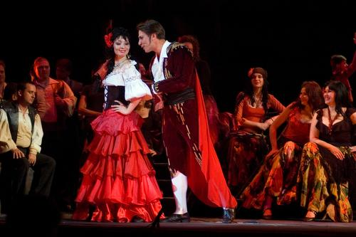 | 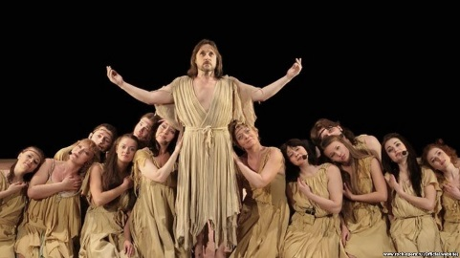 | 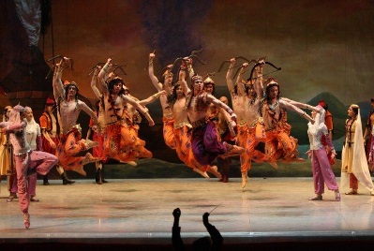
А) Половецкие пляски из оперы «Князь Игорь» Б) Опера «Кармен»»
В) Рок - опера «Иисус Христос - суперзвезда»
8. Установите соответствие. Кто кем был? Ответ запиши в виде Цифра-Буква
1. Вивальди | А) Юрист
2. Шуберт | Б) Химик
3. Бородин | В) Морской офицер
4. Мусоргский | Г) Учитель
5. Римский - Корсаков | Д) Священник
6. Чайковский | Е) Офицер Преображенского полка
9. Перечислены произведения различных композиторов, найдите среди них три произведения М. Глинки.
А) Опера «Князь Игорь» Б) Опера «Иван Сусанин» В) Балет «Ромео и Джульетта»
Г) Опера «Руслан и Людмила» Д) Симфония № 4 Е) Романс «Жаворонок»
10. Российские музыканты известны во всём мире. По портрету определите музыканта. Ответ запиши в виде Цифра-Буква
1. 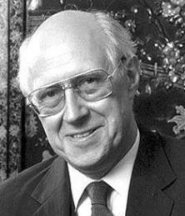 | 2. 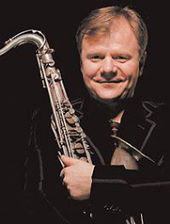 | 3. 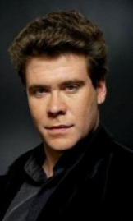 | 4. 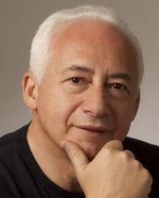
А) Михаил Плетнёв Б) Денис Мацуев В) Давид Ойстрах Г) Святослав Рихтер
Д) Игорь Бутман Е) Мстислав Ростропович Ж) Владимир Спиваков
11. _________________ - русский композитор (1839 – 1881). Музыке начал обучаться у своей матери – прекрасной пианистке. Затем его музыкальным руководителем стал русский композитор М. А. Балакирев, возглавлявший «Могучую кучку», в которую входил и он. Наиболее известные его произведения: фортепианный цикл «Картинки с выставки», оперы «Борис Годунов», «Хованщина», вокальный цикл «Детская».
12. Расшифруйте слова, имеющие отношения к музыке.
Н | Ж |  | Р | Р | Н |  | Р | В | Ц | И
А | Р |  | Ф | Е | Е |  | А | И | А | И

Критерии оценивания

№ задания | Баллы | Критерии оценки выполнения задания
С №1 по №12 | 1 | Ответ верный
С №1 по №12 | 0 | Ответ неверный
С №1 по №12 | 1 | Максимальный балл за задание
 | 12 | Максимальный балл за работу

Определение итоговой оценки за работу

% выполнения от максимального балла | Количество баллов | Цифровая отметка
90 - 100 | 12 - 11 | 5
71 - 89 | 10 - 8 | 4
50 - 70 | 7 - 6 | 3
49 - 0 | 5 - 0 | 2

Шкала оценивания работы для учащихся с ОВЗ

Процент от максимального балла выполненной работ | Меньше чем 40% | 41 – 60% | 61 – 80% | 81 и более
Общий балл | 4 - 0 | 6 - 5 | 10 - 7 | 12 - 11
Отметка по пятибалльной шкале | «2» | «3» | «4» | «5»

Ответы на итоговую контрольную работу

№ задания | Вариант 1
1 | В, г
2 | а
3 | а
4 | г
5 | в
6 | 1-в, 2-а, 3-б
7 | Б, в, а
8 | 1-д, 2-г, 3-б, 4-е, 5-в, 6-а
9 | Б, г, е
10 | 1-е, 2-д, 3-б, 4-ж
11 | М. П. Мусоргский
12 | Жанр Рефрен Вариации

